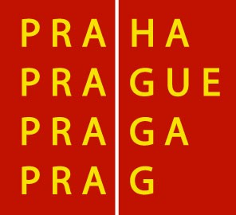 Základní škola a Mateřská škola při Fakultní Thomayerově nemocnici 
Praha 4, Vídeňská 800
_________________________________________________________

PŘIHLÁŠKA DÍTĚTE K ZÁPISU DO MATEŘSKÉ ŠKOLY

Údaje o dítěti
Jméno:
Příjmení:
Datum narození: Státní občanství:
Bydliště:
Mateřský jazyk: Kód zdravotní pojišťovny dítěte:
K zápisu od (den, měsíc, rok)

Údaje o rodině dítěte
Jméno a příjmení otce:

Jméno a příjmení matky:

Prohlášení rodičů
Zavazujeme se, že neprodleně oznámíme učitelce mateřské školy výskyt přenosné choroby v rodině nebo nejbližším okolí dítěte, onemocnění dítěte přenosnou chorobou
nebo onemocnění osoby, s níž dítě přišlo do styku.

Bereme na vědomí, že v případě uvedení nepravdivých údajů, lze kdykoliv zrušit rozhodnutí o přijetí dítěte.

V dne Podpisy matky, otce

Podávám přihlášku i do jiné mateřské školy: ANO - Ne (nehodící se škrtněte)

Předložené dokumenty ověřil:

Přihlášku vyplňte hůlkovým písmem nebo psacím strojem

